96年度(97.5~98.5)
中區技職校院教學資源中心
教師專業成長聯合論壇
說明手冊

指導單位：教育部技職司
主辦單位：國立雲林科技大學中區技職校院教學資源中心
協辦單位：中台科技大學、修平技術學院、朝陽科技大學、嶺東科技大學、
南開技術學院、中州技術學院、環球技術學院。

活動時間： 98年3 月25日 星期三
活動地點：國立雲林科技大學 國際會議廳2F會議室 AC222
(地址：雲林縣斗六市大學路三段123號)
連絡人：國立雲林科技大學中區技職校院教學資源中心
助理 戴淑娟小姐
電話（05）534-2601 分機3198
活動網址：中區技職校院教學資源中心計畫網站http://www.tlrcct.yuntech.edu.tw/最新消息

中華民國九十八年三月
目 錄
壹、 緣起 1
貳、 活動目的 1
參、 辦理單位 1
肆、 舉辦時間 1
伍、 舉辦地點 1
陸、 參加對象 2
柒、 活動內容 2
捌、 議程及時間表 3
玖、會場交通資訊 4
拾、報名表 6

- 緣起
因應社會變遷趨勢下國際化、少子化、高等教育開放、產業高度競爭、就業市場緊縮等嚴峻條件，種種對於傳統技專校院及技職人才培育系統造成了挑戰。區域教學資源中心除了有效整合運用中部地區技職校院資源與教學能量外，更希望領導並協助中區聯盟學校建構各校優質化技職教育特色，使之永續經營。
- 活動目的
本次活動期望透過論壇方式，針對優質技專校院及教師專業成長相關等議題，引起高等技職校院教師重視、激發教師研究靈感、創新研發潛能，藉此一平台讓不同角色之技職校院同仁分享與經驗交流，從行政支援面、教師成長面、學生成就面等找出技職校院優質革新、教師專業成長的方針。
  - 討論社會發展之未來特質及學校教育之因應措施。
  - 討論目前技專校院面臨之外在挑戰及效能革新之優質化面向與
提升策略。
  - 討論技專校院國際合作的功能與策略分析為何。
  - 討論技專校院推動產學合作的策略分析為何。
  - 討論傑出教授之表現特質及如何養成該特質之策略。
  - 討論技專校院教學助理的功能分析，並分析其培育策略。
  - 討論技專校院學生職涯能力與修課期待分析

- 辦理單位
指導單位：教育部技職司
主辦單位：國立雲林科技大學中區技職校院教學資源中心
協辦單位：中台科技大學、修平技術學院、朝陽科技大學、嶺東科技大學、
南開技術學院、中州技術學院、環球技術學院。

- 舉辦時間
98年3 月25日 星期三

- 舉辦地點
國立雲林科技大學國際會議廳2F會議室 AC222

- 參加對象
對於該議題有興趣之中區各夥伴學校師生及全國各大專院校相關行政業務主管。

- 活動內容
教師成長專業聯合論壇

議題一：技專校院推動產學合作的策略分析研究計畫
議題二：社會發展之未來特質與學校教育之因應措施
議題三：技專校院國際合作的功能與策略分析研究
議題四：技專校院效能革新之優質化面向與提升策略分析
議題五：傑出教授之表現特質分析
議題六：技專校院教學助理功能分析與培育策略研究
議題七：技專校院學生職涯能力與修課期待之分析研究

- 議程及時間表
時間 | 活動內容 | 參與人員 | 舉辦地點
09：00～09：30 | 來賓報到 |  | 國際會議廳2F會議室AC222門口
09：30～09：40 | 致歡迎詞/  介紹與會貴賓 | 楊校長永斌 | 國際會議廳2F會議室AC222
09：40～10：20 | 議題一：技專校院推動產學合作的策略分析研究計畫  發表人：中臺科技大學 林海清學務長 |  | 國際會議廳2F會議室AC222
10：20～11：00 | 茶敘 |  | 國際會議廳IF中庭AC125
11：00～11：40 | 議題二：社會發展之未來特質與學校教育之因應措施  發表人：南開科技大學 許聰鑫副校長 |  | 國際會議廳2F會議室AC222
11：40～12：20 | 議題三：技專校院國際合作的功能與策略分析研究  發表人：嶺東科技大學國際企業系 戴劍峰主任 |  | 國際會議廳2F會議室AC222
12：20～13：30 | 午餐與經驗交流 |  | 國際會議廳IF中庭AC125
13：30～14：10 | 議題四：技專校院效能革新之優質化面向與提升策略分析  發表人：環球技術學院企業管理系 沈健華主任 |  | 國際會議廳2F會議室AC222
14：10～14：50 | 議題五：傑出教授之表現特質分析  發表人：朝陽科技大學師資培育中心 王為國主任 |  | 國際會議廳2F會議室AC222
14：50～15：10 | 茶敘 |  | 國際會議廳IF中庭AC125
15：10～16：50 | 議題六：技專校院教學助理功能分析與培育策略研究  發表人：修平技術學院企管系 楊明恭教授(田麗珠老師代) |  | 國際會議廳2F會議室AC222
16：50～16：30 | 議題七：技專校院學生職涯能力與修課期待之分析研究  發表人：中州技術學院企業管理系 王昭明主任 |  | 國際會議廳2F會議室AC222
16：30～17：00 | 綜合座談 |  | 國際會議廳2F會議室AC222
17：00 | 賦歸

※每場40分鐘，包含發表20分鐘，Q&A 20分鐘。

玖、會場交通資訊
- 交通資訊
雲林科技大學交通路線說明
火車 | 斗六火車站 → 雲林科技大學（車程約5分鐘）
高速公路 | 國道一號(中山高) | 北上 | 國道一號(240.6 km)→下斗南交流道左轉→台一線→雲林路左轉→至斗六右轉大學路三段→本校(大學路三段123號)
高速公路 | 國道一號(中山高) | 南下 | 國道一號(230.5 km)→下西螺交流道→台一線→莿桐鄉→省道1乙→西平路→中山路→右轉大學路三段→本校(大學路三段123號)
高速公路 | 國道三號(中二高) | 北上 | 國道三號(269.2 km)→台78(台西古坑)線快速公路→斗六(台三線)→本校(大學路三段123號)
高速公路 | 國道三號(中二高) | 南下 | 國道三號(269.2 km)→台78(台西古坑)線快速公路→斗六(台三線)→本校(大學路三段123號)
計程車  (斗六市) | 久安計程車行 |  | (05)533-4833．532-3833 無線電叫車
計程車  (斗六市) | 斗六計程車行 |  | (05)532-2525(斗六市大同路4號)
計程車  (斗六市) | 永光計程車行 |  | (05)582-2280
計程車  (斗六市) | 統一計程車行 |  | (05)596-2777

- 會場地圖

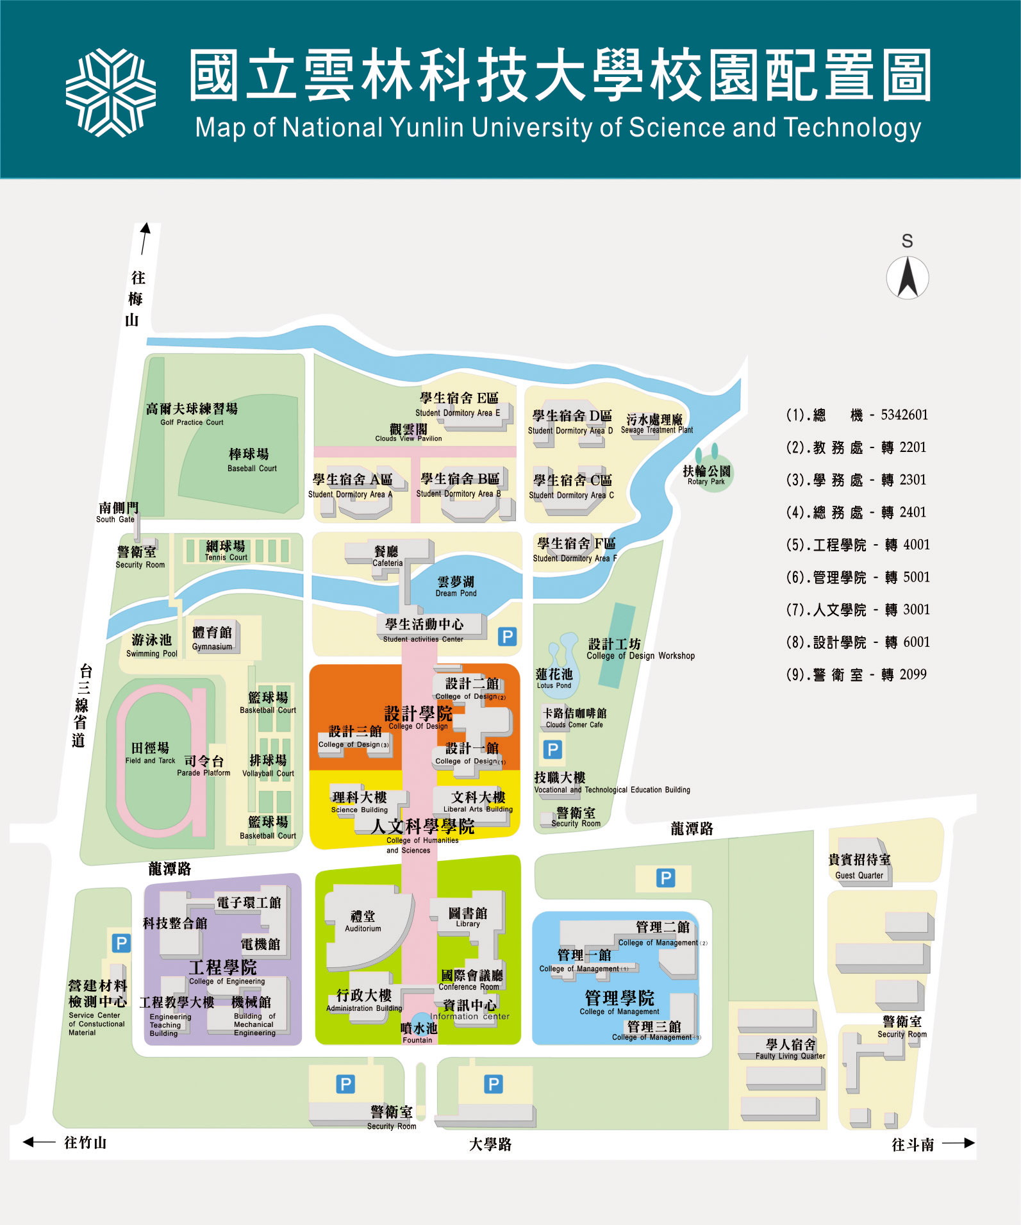
停車場
會場入口

拾、報名表
國立雲林科技大學
中區技職校院教學資源中心
教師成長專業聯合論壇報名表

姓名 |  | 職稱
聯絡方式 | 電話：( )  傳真：( ) | 手機：
服務單位
電子信箱
膳食習慣 | □葷 | □素
活動時間 | 98年3月25日(星期三)
備註 | - 報名表填妥後請於98年3月20日(星期五)之前寄至 中區教學資源中心trc@yuntech.edu.tw  或傳真(05)536-1131  - 為響應環保節能減炭運動，請多利用網路方式報名，報名網址位於中區教學資源中心http://www.tlrcct.yuntech.edu.tw/sign/sign_show.aspx?s_num=3  - 活動詳情請洽中區教學資源中心 助理 戴淑娟小姐(05)534-2601#3198

